Sárkány kémia

- Gyűjtsd ki a versből a kémiával kapcsolatos szavakat!
- Párosítsd a meghatározásokkal!
Versben található | Meghatározás
kémcső | 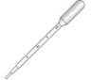
pipetta | 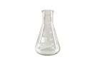
lombik | 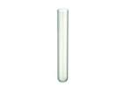
gőz | olyan elsőrendű kémiai kötés, amelyben az atomok közös vegyértékkel rendelkeznek
kovalens kötés | azok a vegyületek, melyek a vízmolekuláknak protont adnak át,
hidrogén - peroxid | a hidrogén-klorid (HCl) tiszta, színtelen, szúrós szagú vizes oldata
sav | kémiai elem, rendszáma 5, félfém, vegyjele B,
sósav | halványkék színű folyadék, híg oldatban színtelen. Gyenge sav, erős oxidálószer, H₂O₂
vegyjel | a kémiai elemek rövid kémiai jele.
bór | olyan légnemű közeg, amely még nem viselkedik ideális gázként, mert hőmérséklete a forráspontja felet

- Fogalmazd meg egyedül a definíciókat!

Készítette: Szabó Anikó

